## 第32讲　晶体类型与晶体性质

[复习目标]　1.了解晶体和非晶体的区别。2.了解晶体的类型，了解不同类型晶体中结构微粒、微粒间作用力的区别。 3.了解分子晶体、 共价晶体、 离子晶体、金属晶体结构与性质的关系。4.了解四种晶体类型熔点、沸点、溶解性等性质的不同。

### 考点一　晶体与非晶体

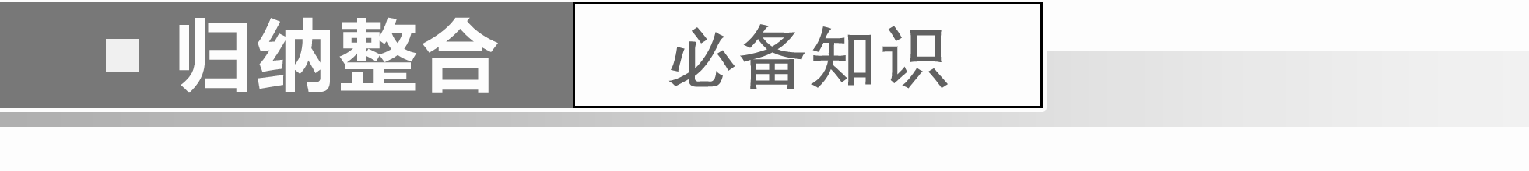

1．晶体与非晶体

(1)晶体与非晶体的比较

|  |  |  |  |
| --- | --- | --- | --- |
|  | | 晶体 | 非晶体 |
| 结构特征 | | 原子在三维空间里呈周期性有序排列 | 原子排列相对无序 |
| 性质特征 | 自范性 | 有 | 无 |
| 熔点 | 固定 | 不固定 |
| 异同表现 | 各向异性 | 各向同性 |

(2)得到晶体的途径

①熔融态物质凝固；

②气态物质冷却不经液态直接凝固(凝华)；

③溶质从溶液中析出。

(3)晶体与非晶体的测定方法

|  |  |  |
| --- | --- | --- |
| 测定方法 | 测熔点 | 晶体有固定的熔点，非晶体没有固定的熔点 |
| 最可靠方法 | 对固体进行X射线衍射实验 |

2.等离子体和液晶

|  |  |  |
| --- | --- | --- |
|  | 概念 | 主要性能 |
| 等离子体 | 由电子、阳离子和电中性粒子组成的整体上呈电中性的物质聚集体 | 具有良好的导电性和流动性 |
| 液晶 | 介于液态和晶态之间的物质状态 | 既具有液体的流动性、黏度、形变性，又具有晶体的导热性、光学性质等 |

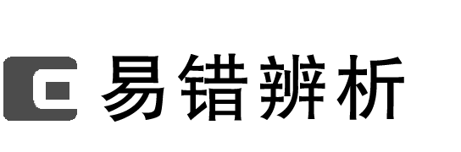

1．在物质的三态相互转化过程中只是分子间距离发生了变化(　　)

2．晶体和非晶体的本质区别是晶体中粒子在微观空间里呈现周期性的有序排列(　　)

3．晶体的熔点一定比非晶体的熔点高(　　)

4．具有规则几何外形的固体一定是晶体(　　)

5．缺角的NaCl晶体在饱和NaCl溶液中会慢慢变为完美的立方体块(　　)

答案　1.×　2.√　3.×　4.×　5.√

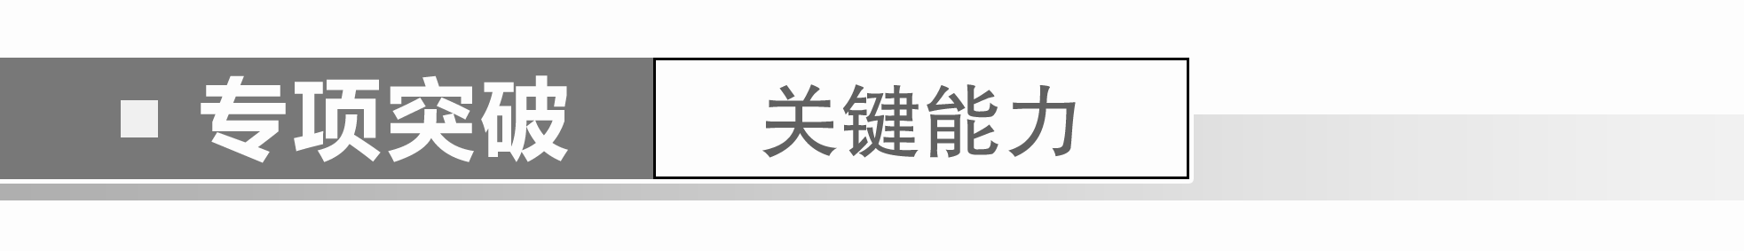

1．(2023·常州月考)下列有关物质特殊聚集状态与结构的说法不正确的是(　　)

A．液晶中分子的长轴取向一致，表现出类似晶体的各向异性

B．等离子体是一种特殊的气体，由阳离子和电子两部分构成

C．纯物质有固定的熔点，但其晶体颗粒尺寸在纳米量级时也可能发生变化

D．超分子内部的分子间一般通过非共价键或分子间作用力结合成聚集体

答案　B

解析　液晶分子沿分子长轴方向有序排列，从而表现出类似晶体的各向异性，故A正确；等离子体是由阳离子、电子和电中性粒子组成的整体上呈电中性的物质聚集体，故B错误；纯物质有固定的熔点，但其晶体颗粒尺寸在纳米量级时也可能发生变化，熔点可能下降，故C正确；超分子内部的多个分子间一般通过非共价键或分子间作用力结合成聚集体，故D正确。

2．下列关于晶体和非晶体的说法正确的是(　　)

A．晶体在三维空间里呈周期性有序排列，因此在各个不同的方向上具有相同的物理性质

B．晶体在熔化过程中需要不断地吸热，温度不断地升高

C．普通玻璃在各个不同的方向上力学、热学、电学、光学性质相同

D．晶体和非晶体之间不可以相互转化

答案　C

解析　晶体在三维空间里呈周期性有序排列，其许多物理性质常常会表现出各向异性，A不正确；晶体的熔点是固定的，所以在熔化过程中温度不会变化，B不正确；在一定条件下晶体和非晶体是可以相互转化的，D不正确。

3．玻璃是常见的非晶体，在生产生活中有着广泛的用途，如图是玻璃的结构示意图，下列有关玻璃的说法错误的是(　　)

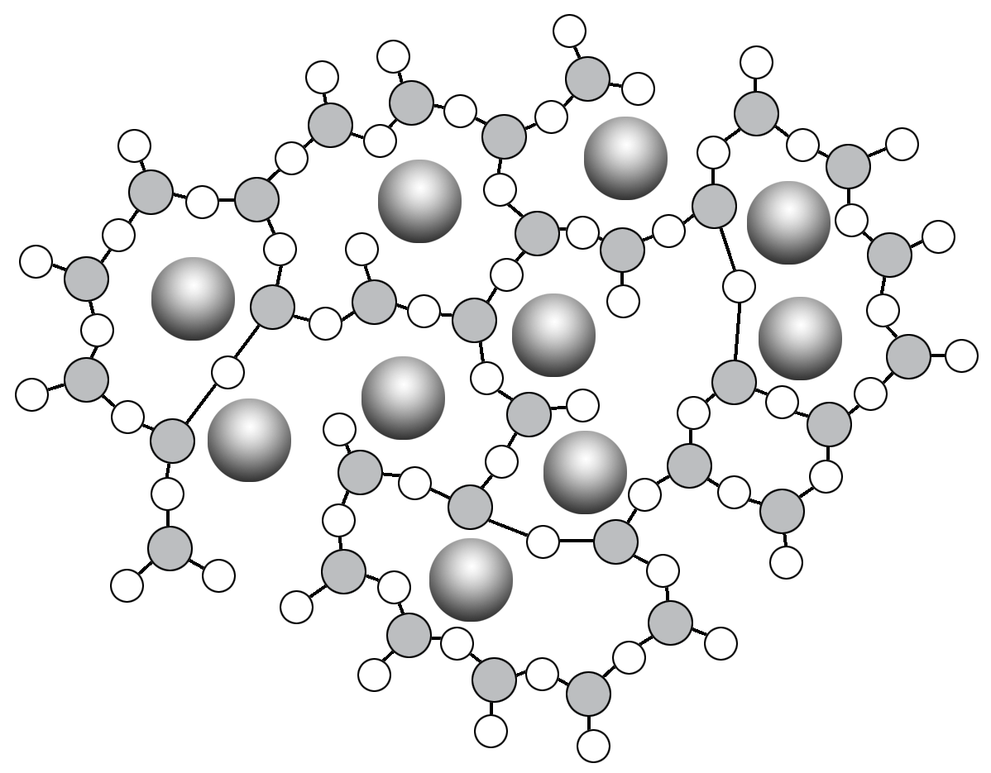

A．玻璃内部微粒排列是无序的

B．玻璃熔化时吸热，温度不断上升

C．光导纤维和玻璃的主要成分都可看成是SiO2，二者都是非晶体

D．利用X射线衍射实验可以鉴别石英玻璃和水晶

答案　C

解析　根据玻璃的结构示意图可知，构成玻璃的粒子无周期性排列，是无序的，所以玻璃是非晶体，因此没有固定的熔点，A、B对；玻璃属于非晶体，但光导纤维属于晶体，C错；区分晶体与非晶体最科学的方法是对固体进行X射线衍射实验，D对。

### 考点二　常见晶体类型



1．四种常见晶体类型的比较

|  |  |  |  |  |
| --- | --- | --- | --- | --- |
| 类型  比较 | 分子晶体 | 共价晶体 | 金属晶体 | 离子晶体 |
| 构成微粒 | 分子 | 原子 | 金属阳离子、自由电子 | 阴、阳离子 |
| 微粒间的相互作用力 | 范德华力(某些含氢键) | 共价键 | 金属键 | 离子键 |
| 硬度 | 较小 | 很大 | 有的很大，有的很小 | 较大 |
| 熔、沸点 | 较低 | 很高 | 有的很高，有的很低 | 较高 |
| 溶解性 | 相似相溶 | 难溶于一般溶剂 | 一般不溶于水，少数与水反应 | 大多易溶于水等极性溶剂 |
| 导电、导热性 | 一般不导电，溶于水后有的导电 | 一般不具有导电性，个别为半导体 | 电和热的良导体 | 晶体不导电，水溶液或熔融态导电 |

2．常见晶体的结构模型

(1)典型的分子晶体——干冰和冰

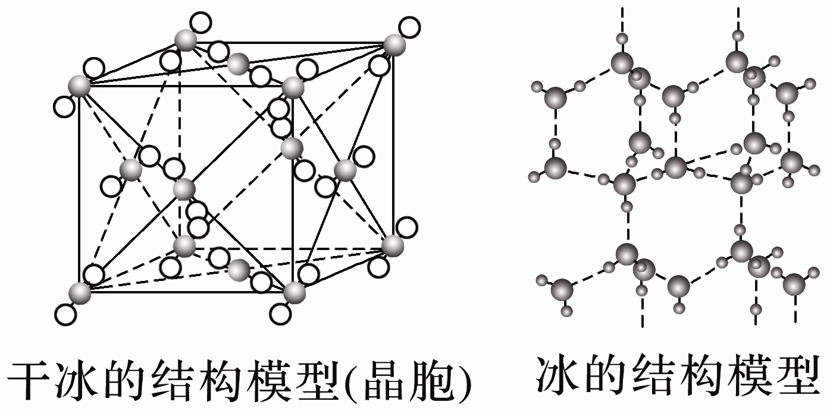

①干冰晶体中，每个CO2分子周围等距且紧邻的CO2分子有12个。

②冰晶体中，每个水分子与相邻的4个水分子以氢键相连接，含1 mol H2O的冰中，最多可形成2 mol氢键。

(2)典型的共价晶体——金刚石、二氧化硅

①金刚石和二氧化硅晶体结构模型比较

|  |  |  |
| --- | --- | --- |
|  | 结构模型 | 晶胞 |
| 金刚石 |  |  |
| 二氧化硅 |  |  |

②金刚石和二氧化硅结构特点分析比较

|  |  |
| --- | --- |
| 金刚石 | a.碳原子采取sp3杂化，键角为109°28′  b.每个碳原子与周围紧邻的4个碳原子以共价键结合成正四面体结构，向空间伸展形成空间网状结构  c.最小碳环由6个碳原子组成，每个碳原子被12个六元环共用  d.金刚石晶胞的每个顶点和面心均有1个C原子，晶胞内部有4个C原子，内部的C在晶胞的体对角线的处，每个金刚石晶胞中含有8个C原子 |
| 二氧  化硅 | a.Si原子采取sp3杂化，正四面体内O—Si—O键角为109°28′  b.每个Si原子与4个O原子形成4个共价键，Si原子位于正四面体的中心，O原子位于正四面体的顶点，同时每个O原子被2个硅氧正四面体共用，晶体中Si原子与O原子个数比为1∶2  c.最小环上有12个原子，包括6个O原子和6个Si原子  d.1 mol SiO2晶体中含Si—O数目为4*N*A  e.SiO2晶胞中有8个Si原子位于立方晶胞的顶点，有6个Si原子位于立方晶胞的面心，还有4个Si原子与16个O原子在晶胞内构成4个硅氧四面体。每个SiO2晶胞中含有8个Si原子和16个O原子 |

(3)典型的离子晶体——NaCl、CsCl、CaF2

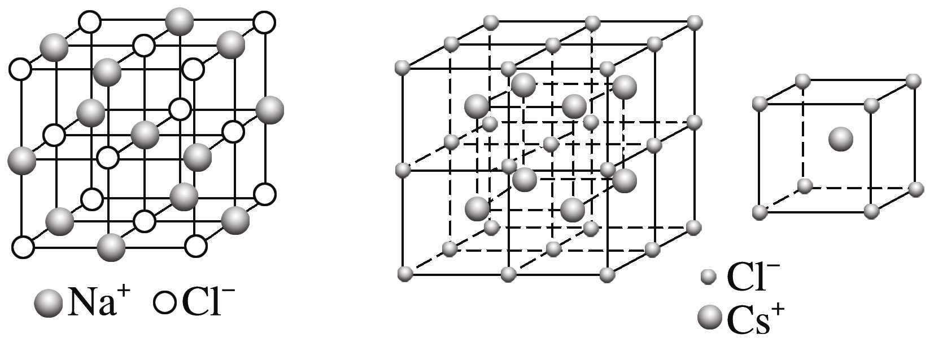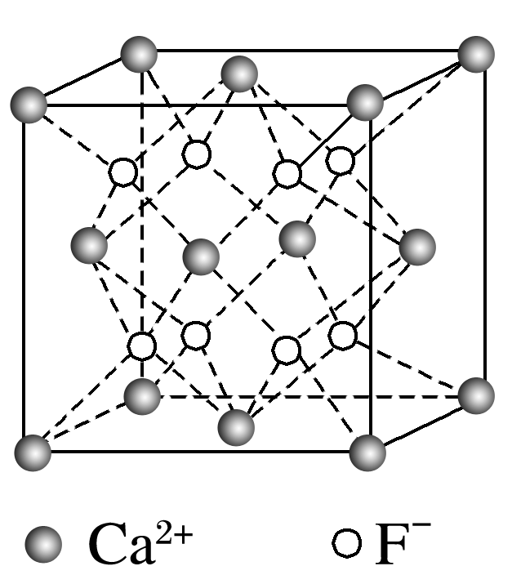

①NaCl型：在晶体中，每个Na＋同时吸引6个Cl－，每个Cl－同时吸引6个Na＋，配位数为6。每个晶胞含4个Na＋和4个Cl－。

②CsCl型：在晶体中，每个Cl－吸引8个Cs＋，每个Cs＋吸引8个Cl－，配位数为8。

③CaF2型：在晶体中，每个Ca2＋吸引8个F－，每个F－吸引4个Ca2＋，每个晶胞含4个

Ca2＋，8个F－。

(4)混合型晶体

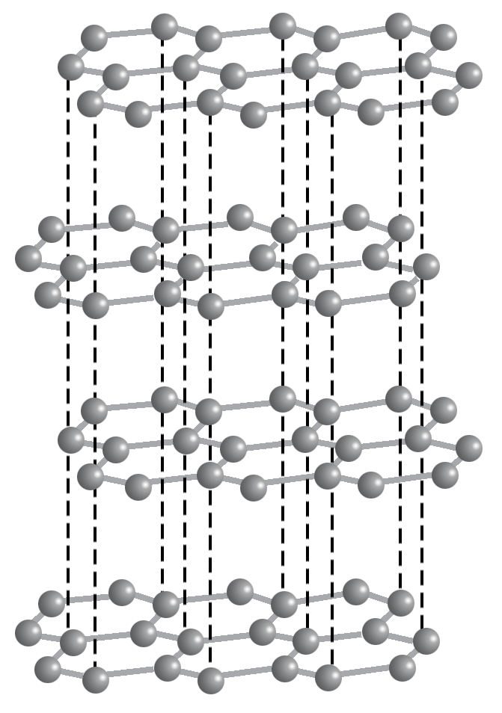

石墨层状晶体中，层与层之间的作用是分子间作用力，平均每个正六边形拥有的碳原子个数是2，C原子采取的杂化方式是sp2。

3．晶格能

(1)定义

拆开1 mol离子晶体使之形成气态阳离子和气态阴离子时所吸收的能量，通常取正值，单位：kJ·mol－1。

(2)意义：晶格能越大，表示离子键越强，离子晶体越稳定，熔、沸点越高。

(3)影响因素

①离子所带电荷数：离子所带电荷数越多，晶格能越大。

②离子的半径：离子的半径越小，晶格能越大。



1．分子晶体不导电，溶于水后也都不导电(　　)

2．沸点：HF<HCl<HBr<HI(　　)

3．离子晶体是由阴、阳离子构成的，所以离子晶体能够导电(　　)

4．共价晶体的熔点一定比离子晶体的高(　　)

5．金属导电是因为在外加电场作用下产生自由电子(　　)

6．金属具有光泽是因为金属阳离子吸收并放出可见光(　　)

答案　1.×　2.×　3.×　4.×　5.×　6.×



一、常见晶体类型的判断

1．在下列物质中：NaCl、NaOH、Na2S、H2O2、Na2S2、(NH4)2S、CO2、CCl4、C2H2、SiO2、SiC、晶体硅、金刚石、晶体氩。

(1)其中只含有离子键的离子晶体是NaCl、Na2S。

(2)其中既含有离子键又含有极性共价键的离子晶体是NaOH、(NH4)2S。

(3)其中既含有离子键又含有极性共价键和配位键的离子晶体是(NH4)2S。

(4)其中既含有离子键又含有非极性共价键的离子晶体是Na2S2。

(5)其中形成的晶体是分子晶体的是H2O2、CO2、CCl4、C2H2、晶体氩。

(6)其中含有极性共价键的共价晶体是SiO2、SiC。

2．下列有关晶体类型的判断正确的是(　　)

|  |  |  |
| --- | --- | --- |
| A | SiI4：熔点120.5 ℃，沸点271.5 ℃ | 共价晶体 |
| B | B：熔点2 300 ℃，沸点2 550 ℃，硬度大 | 金属晶体 |
| C | 锑：熔点630.74 ℃，沸点1 750 ℃，晶体导电 | 共价晶体 |
| D | FeCl3：熔点282 ℃，易溶于水，也易溶于有机溶剂 | 分子晶体 |

答案　D

二、常见晶体类型的结构特点

3．金刚石和石墨是碳元素形成的两种单质，下列说法正确的是(　　)

A．金刚石和石墨晶体中最小的环均含有6个碳原子

B．在金刚石中每个C原子连接4个六元环，石墨中每个C原子连接3个六元环

C．金刚石与石墨中碳原子的杂化方式均为sp2

D．金刚石中碳原子数与C—C键数之比为1∶4，而石墨中碳原子数与C—C键数之比为1∶3

答案　A

解析　金刚石中每个C原子连接12个六元环，石墨中每个C原子连接3个六元环，B项错误；金刚石中碳原子采取sp3杂化，而石墨中碳原子采取sp2杂化，C项错误；金刚石中每个碳原子与周围其他4个碳原子形成共价键，而每个共价键为2个碳原子所共有，则每个碳原子平均形成的共价键数为4×＝2，故碳原子数与C—C键数之比为1∶2；石墨晶体中每个碳原子与周围其他3个碳原子形成共价键，同样可求得每个碳原子平均形成的共价键数为3×＝1.5，故碳原子数与C—C键数之比为2∶3，D项错误。

4．碳化硅(SiC)晶体具有多种结构，其中一种晶体的晶胞(如图所示)与金刚石的类似。下列判断正确的是(　　)

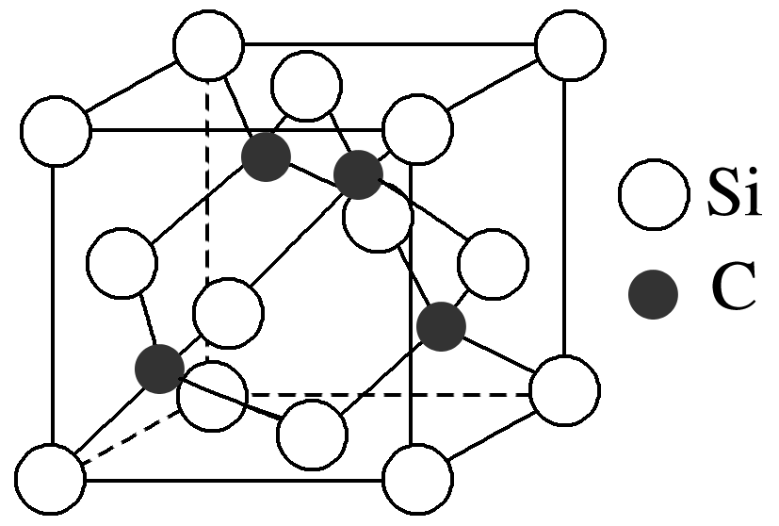

A．该晶体属于分子晶体

B．该晶体中存在极性键和非极性键

C．该晶体中Si的化合价为－4

D．该晶体中C的杂化类型为sp3

答案　D

解析　与金刚石类似，该晶体属于共价晶体，A错误；根据该晶体的晶胞结构图可知，该晶体只存在Si—C极性共价键，B错误；Si—C键中，C的电负性更强，共用电子对偏向C原子，所以Si的化合价为＋4，C错误；每个C原子与4个Si原子形成4个σ键，C原子没有孤电子对，所以C的杂化类型为sp3，D正确。

5．(2023·无锡模拟)有关晶体的结构如图所示，下列说法不正确的是(　　)

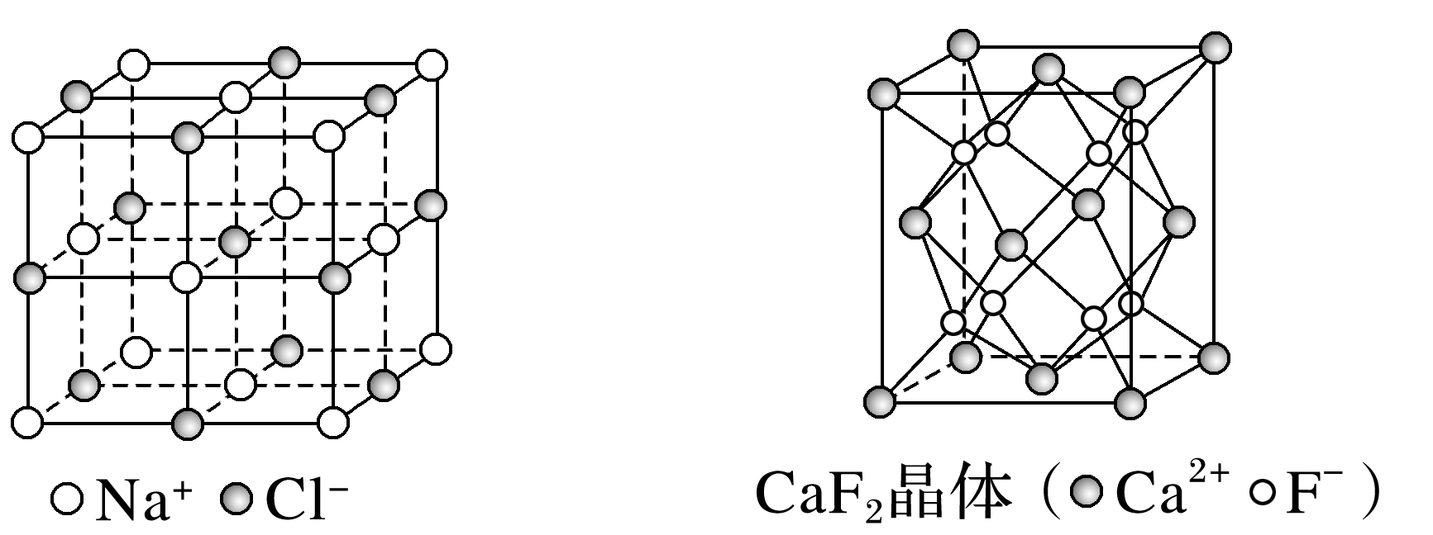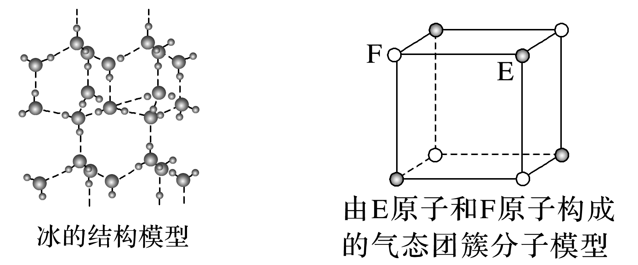

A．在NaCl晶体中，距Cl－最近的Na＋形成正八面体

B．在CaF2晶体中，每个晶胞平均含有4个Ca2＋

C．冰晶体中每个水分子与另外四个水分子形成四面体结构

D．该气态团簇分子的分子式为EF

答案　D

解析　氟化钙晶胞中，Ca2＋位于顶点和面心，数目为8×＋6×＝4，故B正确；气态团簇分子不同于晶胞，气态团簇分子中含有4个E原子、4个F原子，则分子式为E4F4或F4E4，故D错误。

### 答题规范(4)　晶体熔、沸点高低原因解释

1．不同类型晶体熔、沸点比较

答题模板：×××为×××晶体，而×××为×××晶体。

例1　(1)金刚石的熔点比NaCl高，原因是金刚石是共价晶体，而NaCl是离子晶体。

(2)SiO2的熔点比CO2高，原因是SiO2是共价晶体，而CO2是分子晶体。

2．同类型晶体熔、沸点比较

(1)分子晶体

答题模板：

①同为分子晶体，×××存在氢键，而×××仅存在较弱的范德华力。

②同为分子晶体，×××的相对分子质量大，范德华力强，熔、沸点高。

③同为分子晶体，两者的相对分子质量相同(或相近)，×××的极性大，熔、沸点高。

④同为分子晶体，×××形成分子间氢键，而×××形成的则是分子内氢键，分子间氢键会使熔、沸点升高。

例2　(1)NH3的沸点比PH3高，原因是同为分子晶体，NH3分子间存在较强的氢键，而PH3分子间仅有较弱的范德华力。

(2)CO2比CS2的熔、沸点低，原因是同为分子晶体，CS2的相对分子质量大，范德华力强，熔、沸点高。

(3)CO比N2的熔、沸点高，原因是同为分子晶体，两者相对分子质量相同，CO的极性大，熔、沸点高。

(2)共价晶体

答题模板：同为共价晶体，×××晶体的键长短，键能大，熔、沸点高。

例3　Si单质比化合物SiC的熔点低，理由是晶体硅与SiC均属于共价晶体，晶体硅中的Si—Si键比SiC中Si—C键的键长长，键能低，所以熔点低。

(3)离子晶体

答题模板：

①阴、阳离子电荷数相等，则看阴、阳离子半径：

同为离子晶体，R*n*－(或M*n*＋)半径小于X*n*－(或N*n*＋)，故×××晶体晶格能大(或离子键强)，熔、沸点高。

②阴离子(或阳离子)电荷数不相等，阴离子(或阳离子)半径不相同：

同为离子晶体，R*n*－(或M*n*＋)半径小于X*m*－(或N*m*＋)，R*n*－(或M*n*＋)电荷数大于X*m*－(或N*m*＋)，故×××晶体晶格能大(或离子键强)，熔、沸点高。

例4　(1)ZnO和ZnS的晶体结构相似，熔点较高的是ZnO，理由是ZnO和ZnS同属于离子晶体，O2－半径小于S2－，故ZnO晶格能大(或离子键强)，熔点高。

(2)FeO的熔点小于Fe2O3的熔点，原因是同为离子晶体，Fe2＋半径比Fe3＋大，所带电荷数也小于Fe3＋，FeO的晶格能比Fe2O3小。

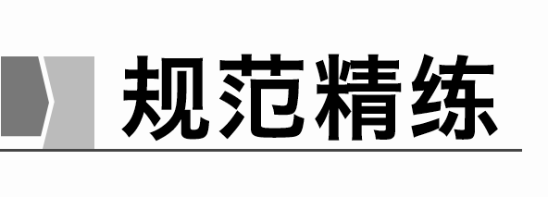

1．FeF3具有较高的熔点(高于1 000 ℃)，其化学键类型是________，FeBr3的相对分子质量大于FeF3，但其熔点只有200 ℃，原因是__________________________________。

答案　离子键　FeF3为离子晶体，FeBr3的化学键以共价键为主，属于分子晶体

2．已知：K2O的熔点为770 ℃，Na2O的熔点为1 275 ℃，二者的晶体类型均为____________，K2O的熔点低于Na2O的原因是________________________________________。

答案　离子晶体　K＋的半径大于Na＋，K2O的晶格能小于Na2O

3．已知氨(NH3，熔点：－77.8 ℃、沸点：－33.5 ℃)，联氨(N2H4，熔点：2 ℃、沸点：113.5 ℃)，解释其熔、沸点高低的主要原因：_______________________________________________。

答案　联氨分子间形成氢键的数目多于氨分子形成的氢键

4．已知氮化硼与砷化镓属于同种晶体类型。则两种晶体熔点较高的是________(填化学式)，其理由是________________。

答案　BN　两种晶体均为共价晶体，N和B原子半径较小，键能较大，熔点较高

5．S位于周期表中第________族，该族元素氢化物中，H2Te比H2S沸点高的原因是________，H2O比H2Te沸点高的原因是___________________________________。

答案　ⅥA　两者均为分子晶体且结构相似，H2Te相对分子质量比H2S大，分子间作用力更强　两者均为分子晶体，H2O分子间存在氢键



1．(2022·湖北，7)C60在高温高压下可转变为具有一定导电性、高硬度的非晶态碳玻璃。下列关于该碳玻璃的说法错误的是(　　)

A．具有自范性

B．与C60互为同素异形体

C．含有sp3杂化的碳原子

D．化学性质与金刚石有差异

答案　A

解析　自范性是晶体的性质，碳玻璃为非晶态，所以没有自范性，A错误；碳玻璃和C60均是由碳元素形成的不同的单质，所以互为同素异形体，B正确；金刚石与碳玻璃互为同素异形体，性质差异主要表现在物理性质上，化学性质上也有差异，D正确。

2．(2021·天津，2)下列各组物质的晶体类型相同的是(　　)

A．SiO2和SO3 B．I2和NaCl

C．Cu和Ag D．SiC和MgO

答案　C

解析　SiO2为共价晶体，SO3为分子晶体，A错误；I2为分子晶体，NaCl为离子晶体，B错误；Cu和Ag都为金属晶体，C正确；SiC为共价晶体，MgO为离子晶体，D错误。

3.(2021·辽宁，7)单质硫和氢气在低温高压下可形成一种新型超导材料，其晶胞如图。下列说法错误的是(　　)

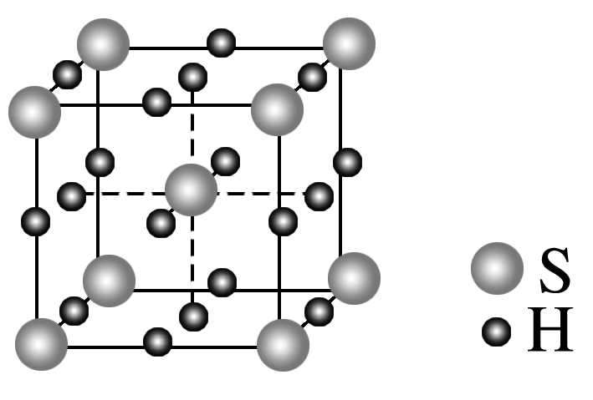

A．S位于元素周期表p区

B．该物质的化学式为H3S

C．S位于H构成的八面体空隙中

D．该晶体属于分子晶体

答案　D

4．(2022·山东，5)AlN、GaN属于第三代半导体材料，二者成键结构与金刚石相似，晶体中只存在N—Al、N—Ga。下列说法错误的是(　　)

A．GaN的熔点高于AlN

B．晶体中所有化学键均为极性键

C．晶体中所有原子均采取sp3杂化

D．晶体中所有原子的配位数均相同

答案　A

解析　Al和Ga均为第ⅢA族元素，N属于第ⅤA族元素，AlN、GaN的成键结构与金刚石相似，则其均为共价晶体。因为AlN、GaN为结构相似的共价晶体，由于Al原子的半径小于Ga，N—Al键的键长小于N—Ga键的键长，则N—Al键的键能较大，键能越大则其对应的共价晶体的熔点越高，故GaN的熔点低于AlN，A说法错误；不同元素的原子之间形成的共价键为极性键，故两种晶体中所有化学键均为极性键，B说法正确；金刚石中每个C原子形成4个共价键(即C原子的价层电子对数为4)，C原子无孤电子对，故C原子均采取sp3杂化，C原子的配位数是4，由于AlN、GaN与金刚石结构相似，则其晶体中所有原子均采取sp3杂化，所有原子的配位数也均为4，C、D说法正确。

## 课时精练

1．下列关于晶体的叙述不正确的是(　　)

A．晶体的自范性指的是在适宜条件下晶体能够自发地呈现规则的多面体外形的性质

B．固体粉末一定不具有晶体的性质

C．晶体的对称性是微观粒子按一定规律做周期性有序排列的必然结果

D．晶体的各向异性直接取决于微观粒子的排列具有特定的方向性

答案　B

解析　晶体的自范性是指在适宜条件下，晶体能够自发地呈现规则的多面体外形的性质，故A不选；许多固体粉末仍是晶体，具有晶体的性质，故B选；构成晶体的粒子在微观空间里呈现周期性有序排列，则晶体的对称性是微观粒子按一定规律做周期性有序排列的必然结果，故C不选；晶体在不同方向上物质微粒的排列情况不同，即为各向异性，具有特定的方向性，故D不选。

2．下列说法错误的是(　　)

A．只含分子的晶体一定是分子晶体

B．碘晶体升华时破坏了共价键

C．几乎所有的酸都属于分子晶体

D．稀有气体中只含原子，但稀有气体的晶体属于分子晶体

答案　B

解析　分子晶体是分子通过相邻分子间的作用力形成的，只含分子的晶体一定是分子晶体，故A正确；碘晶体属于分子晶体，升华时破坏了分子间作用力，故B错误；几乎所有的酸都是由分子构成的，故几乎所有的酸都属于分子晶体，故C正确；稀有气体是由原子直接构成的，只含原子，故稀有气体的晶体属于分子晶体，故D正确。

3．(2023·苏州模拟)如图是金属晶体内部的电子气理论示意图。电子气理论可以用来解释金属的性质，其中正确的是(　　)

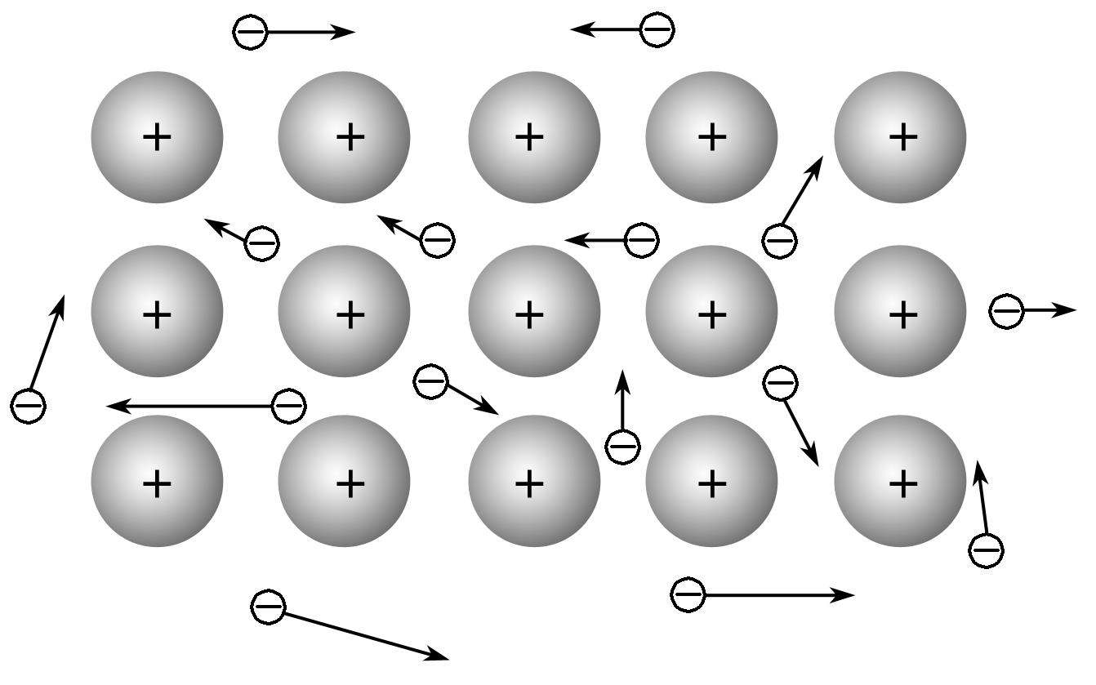

A．金属能导电是因为金属阳离子在外加电场作用下定向移动

B．金属能导热是因为自由电子在热的作用下相互碰撞，从而发生热的传导

C．金属具有延展性是因为在外力的作用下，金属中各原子层间会出现相对滑动，但自由电子可以起到润滑剂的作用，使金属不会断裂

D．合金与纯金属相比，由于增加了不同的金属或非金属，使电子数目增多，所以合金的延展性比纯金属强，硬度比纯金属小

答案　C

解析　金属能导电是因为自由电子在外加电场作用下定向移动，A错误；自由电子在热的作用下与金属阳离子发生碰撞，实现热的传导，B错误；在外力的作用下，金属中各原子层间会出现相对滑动，而自由电子与金属阳离子之间的电性作用仍然存在，使得金属不会断裂，C正确；合金与纯金属相比，由于增加了不同的金属或非金属，相当于填补了金属阳离子之间的空隙，所以一般情况下合金的延展性比纯金属弱，硬度比纯金属大，D错误。

4．根据下表中给出的有关数据，判断下列说法错误的是(　　)

|  |  |  |  |  |  |
| --- | --- | --- | --- | --- | --- |
|  | AlCl3 | SiCl4 | 晶体硼 | 金刚石 | 晶体硅 |
| 熔点/℃ | 190 | －68 | 2 300 | ＞3 550 | 1 415 |
| 沸点/℃ | 178 | 57 | 2 550 | 4 827 | 2 355 |

A.SiCl4是分子晶体

B．晶体硼是共价晶体

C．AlCl3是分子晶体，加热能升华

D．金刚石中的C—C键比晶体硅中的Si—Si键弱

答案　D

解析　SiCl4、AlCl3的熔、沸点低，都是分子晶体，AlCl3的沸点低于其熔点，即在低于熔化的温度下就能气化，故AlCl3加热能升华，A、C正确；晶体硼的熔、沸点很高，所以晶体硼是共价晶体，B正确；由金刚石与晶体硅的熔、沸点相对高低可知，金刚石中的C—C键比晶体硅中的Si—Si键强，D错误。

5.钡在氧气中燃烧时得到一种钡的氧化物晶体，其结构如图所示，下列有关说法正确的是(　　)

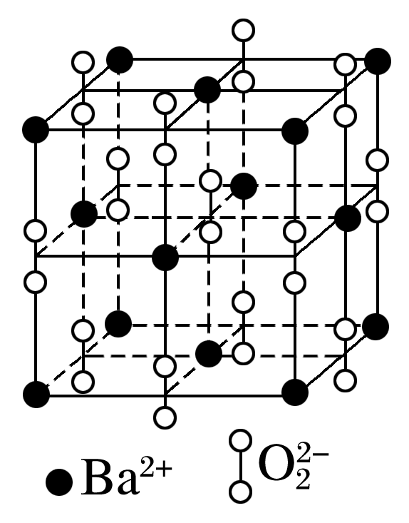

A．该晶体属于分子晶体

B．晶体的化学式为Ba2O2

C．该晶体晶胞结构与CsCl相似

D．与Ba2＋距离相等且最近的Ba2＋共有12个

答案　D

解析　该晶胞是由金属阳离子钡离子和阴离子过氧根离子构成的，属于离子晶体，A错误；该晶胞中Ba2＋个数为8×＋6×＝4，O个数为1＋12×＝4，则钡离子和过氧根离子个数之比为1∶1，其化学式为BaO2，B错误；该晶胞中钡离子配位数是6，过氧根离子配位数是6，氯化铯晶体中离子配位数是8，C错误。

6.(2022·南京高三模拟)下列说法正确的是(　　)

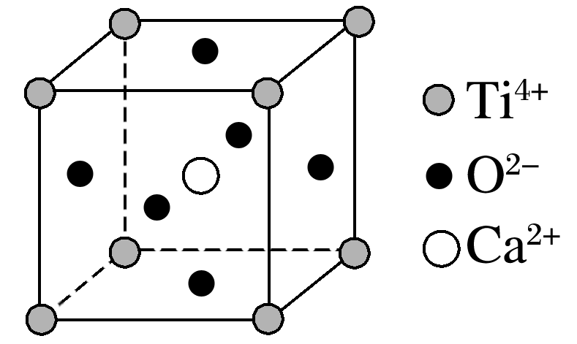

A．基态钙原子核外有2个未成对电子

B．CaTiO3晶体中与每个Ti4＋最邻近的O2－有12个(如图是其晶胞结构模型)

C．分子晶体中都存在共价键

D．金属晶体的熔点都比分子晶体的熔点高

答案　B

解析　基态钙原子核外电子排布式为1s22s22p63s23p64s2，均为成对电子，故A错误；由该晶胞可知，每个Ti4＋最邻近的O2－有12个，故B正确；分子晶体中不一定都存在共价键，如稀有气体为单原子分子，其分子晶体中只有分子间作用力，故C错误。

7.CaC2晶体的晶胞结构与NaCl晶体的相似(如图所示)，但CaC2晶体中由于哑铃形的C存在，使晶胞沿一个方向拉长。下列关于CaC2晶体的说法正确的是(　　)

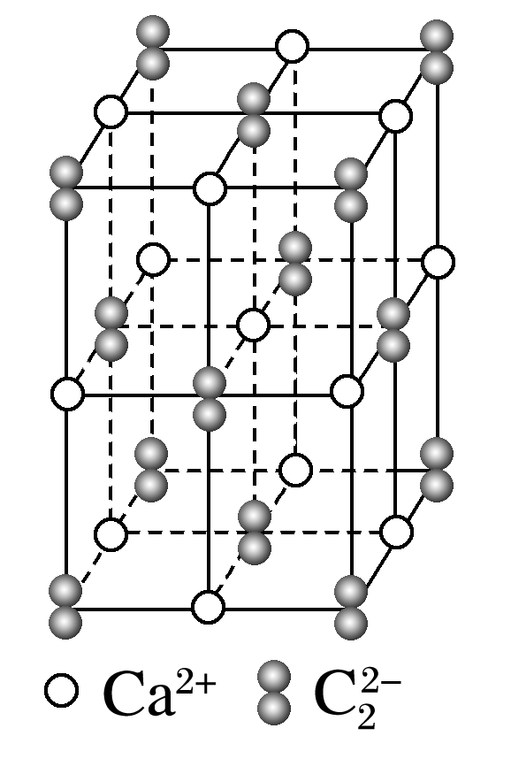

A．1 个 Ca2＋周围距离最近且等距离的C数目为 6

B．1个CaC2晶体的晶胞平均含有1个Ca2＋和1个C

C．6.4 g CaC2晶体中含阴离子0.1 mol

D．与每个Ca2＋距离相等且最近的Ca2＋共有12个

答案　C

解析　A项，依据晶胞示意图可以看出，晶胞的一个平面的长与宽不相等，再由图中体心可知，1个Ca2＋周围距离最近且相等的C有4个，错误；C项，6.4 g CaC2为0.1 mol，则含阴离子0.1 mol，正确；D项，与每个Ca2＋距离相等且最近的Ca2＋有4个，错误。

8．如图是从NaCl或CsCl晶体结构图中分割出来的部分结构图，其中属于从NaCl晶体中分割出来的结构图是(　　)

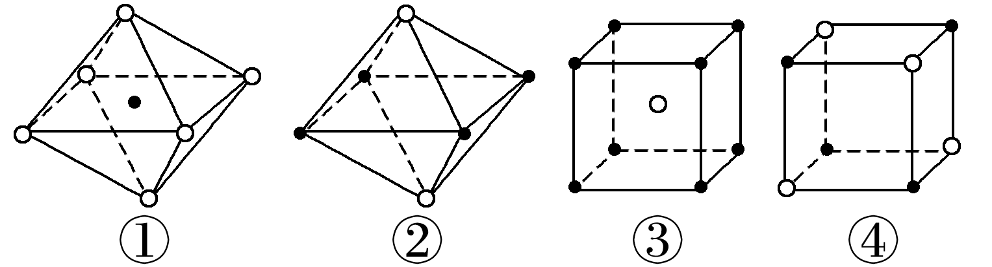

A．图①和图③ B．图②和图③

C．图①和图④ D．只有图④

答案　C

9．石英晶体的平面示意图如图，它实际上是立体的网状结构(可以看作是晶体硅中的每个Si—Si中插入一个O)，其中硅、氧原子数比是*m*∶*n*，下列有关叙述正确的是(　　)

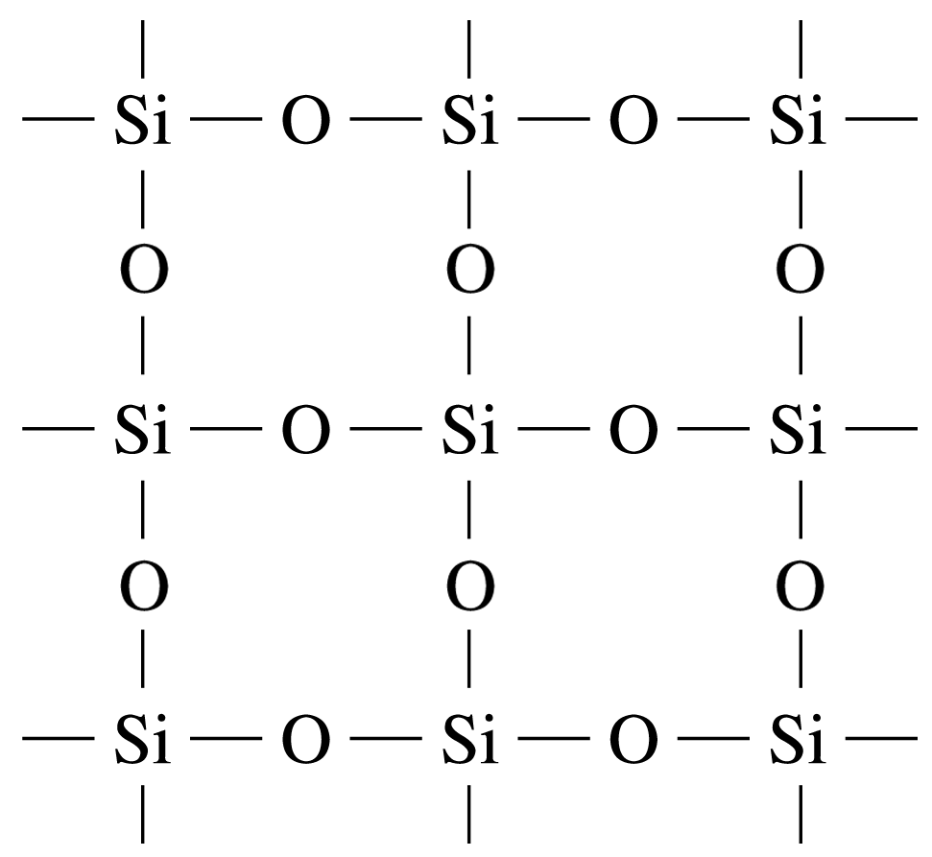

A．*m*∶*n*＝2∶1

B．6 g该晶体中含有0.1*N*A个分子

C．原硅酸根离子(SiO)的结构为，则二聚原硅酸根离子Si2O中的*x*＝7

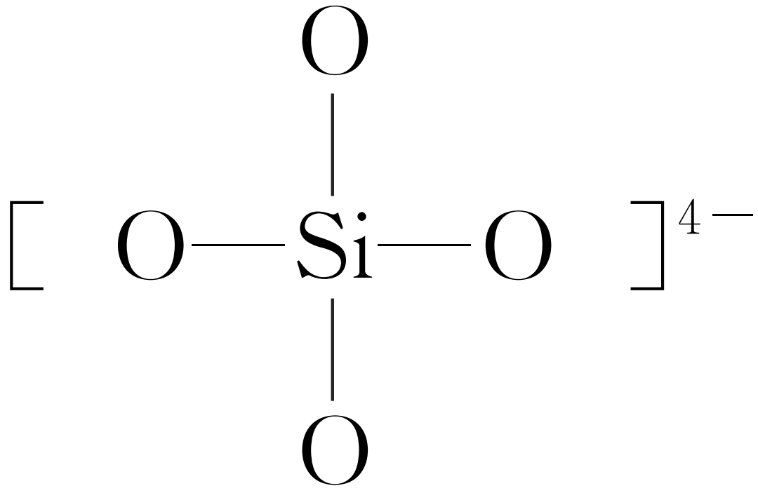

D．石英晶体中由硅、氧原子构成的最小的环上含有的Si、O原子个数和为8

答案　C

解析　每个Si原子占有O原子个数为4×＝2；该晶体是共价晶体，不存在分子；原硅酸(H4SiO4)的结构可表示为，两个原硅酸分子可发生分子间脱水生成二聚原硅酸：，二聚原硅酸电离出6个H＋后，形成带6个负电荷的二聚原硅酸根离子；在SiO2晶体中，由Si、O构成的最小单元环中共有12个原子。

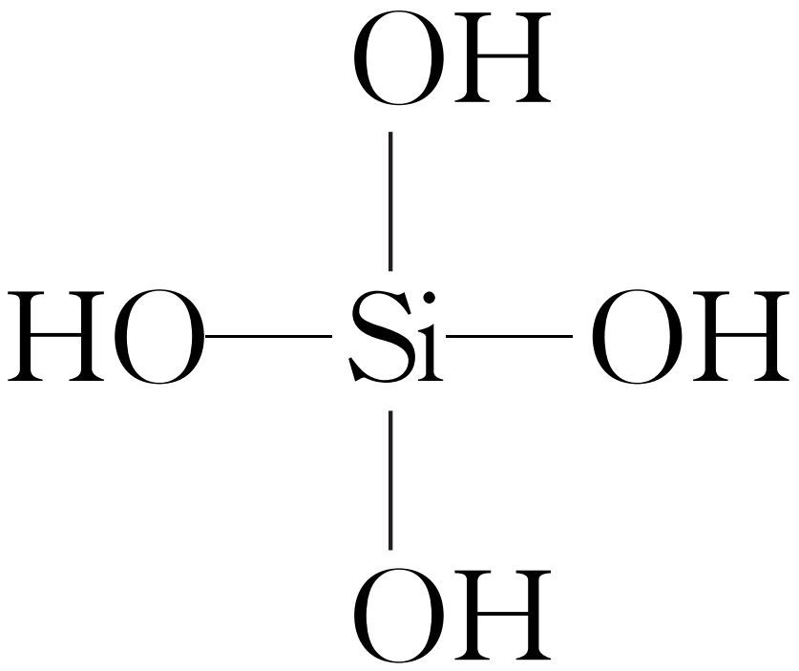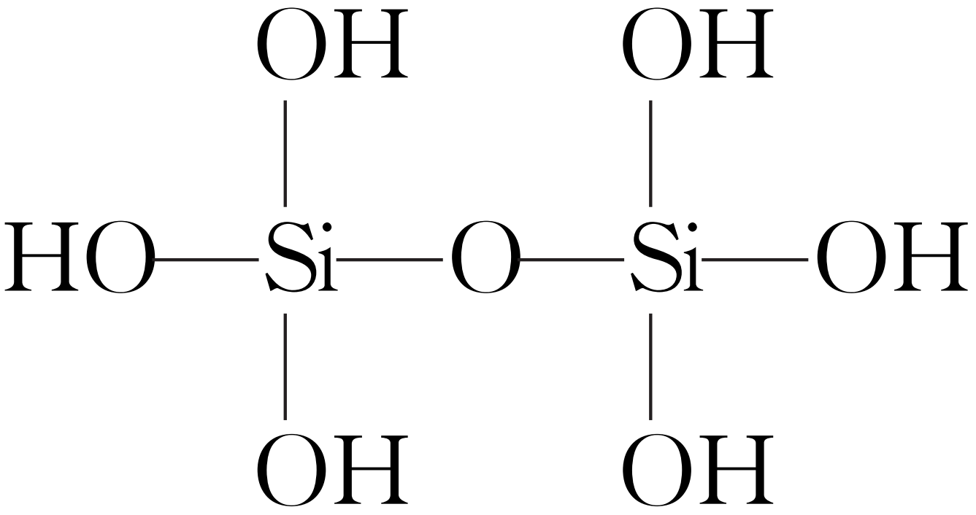

10．锂、铁单质晶胞分别如图甲、乙所示，锂、铁晶胞的配位数之比为________。

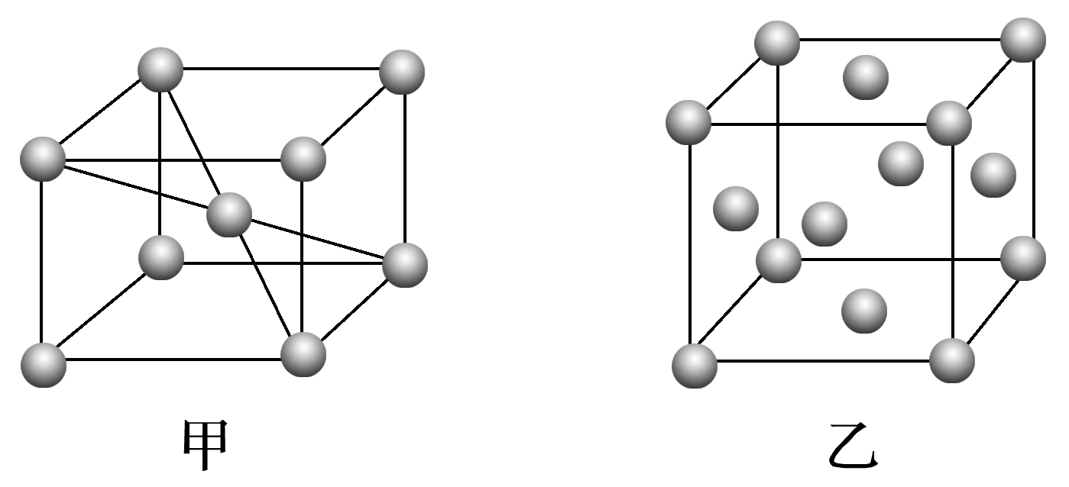

答案　2∶3

解析　由晶胞结构可知，锂晶胞中，顶点锂原子与体心锂原子的距离最近，故锂原子的配位数为8；铁晶胞中，顶点铁原子与面心铁原子的距离最近，故铁原子的配位数为12；则锂、铁晶胞的配位数之比为2∶3。

11．(1)某些氧化物的熔点数据如下表所示：

|  |  |  |  |
| --- | --- | --- | --- |
| 氧化物 | CO2 | Cs2O | PbO |
| 熔点/℃ | －56.6 | 490 | 888 |

解释表中氧化物之间熔点差异的原因：_______________________________________

________________________________________________________________________

________________________________________________________________________。

(2)NaF的熔点________(填“＞”“＝”或“＜”)BF的熔点，其原因是________________________________________________________________________

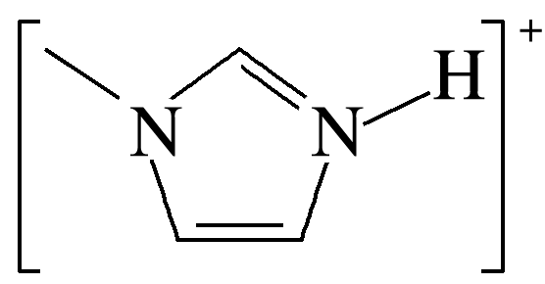

________________________________________________________________________

________________________________________________________________________。

答案　(1)Cs2O和PbO是离子晶体，熔化需破坏离子键，CO2是分子晶体，熔化需克服范德华力，范德华力比离子键弱，所以CO2晶体熔点低；两种离子晶体中PbO的Pb2＋半径小，所带电荷数多，所以熔点高

(2)＞　NaF中Na＋、F－的电荷数与BF中阳、阴离子相同，但Na＋、F－的半径小，则NaF的离子键强，熔点高

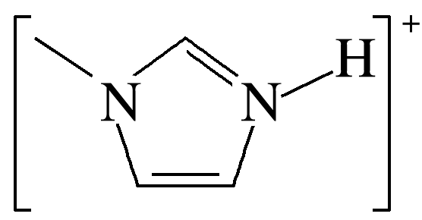

12．完成下列问题。

(1)A、B、C、D为四种晶体，性质如下：

A．固态时能导电，能溶于盐酸

B．能溶于CS2，不溶于水

C．固态时不导电，熔融态时能导电，可溶于水

D．固态、熔融态时均不导电，熔点为3 500 ℃

试推断它们可能的晶体类型：A.________；D.________。

(2)下图中A～D是常见的几种晶体结构模型，请填写相应物质的名称：

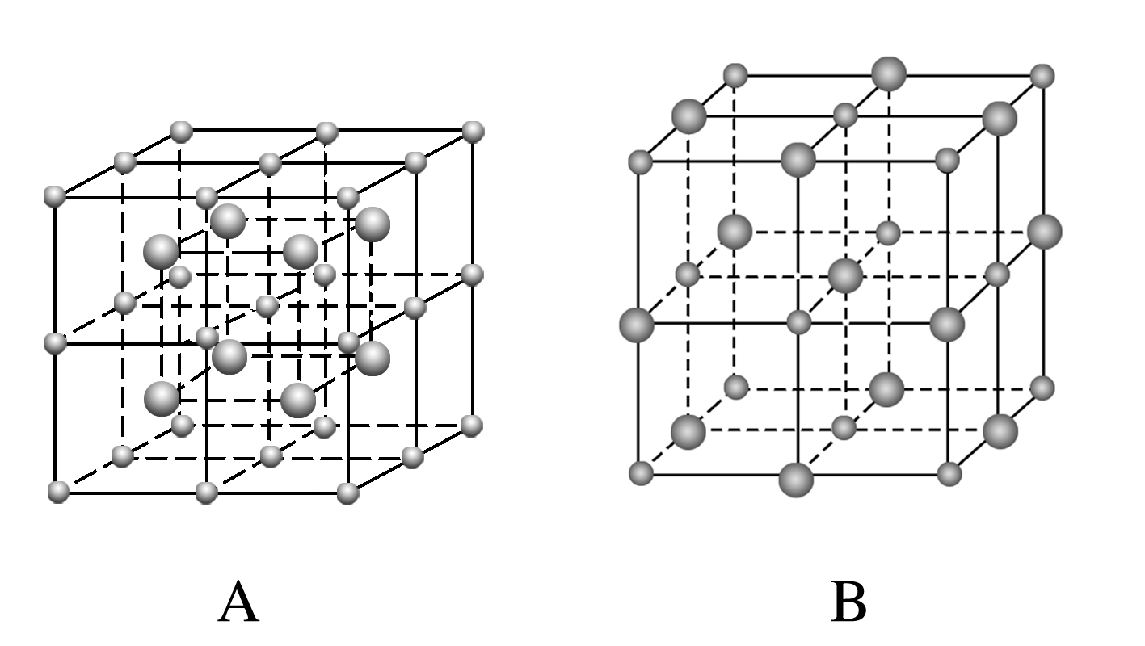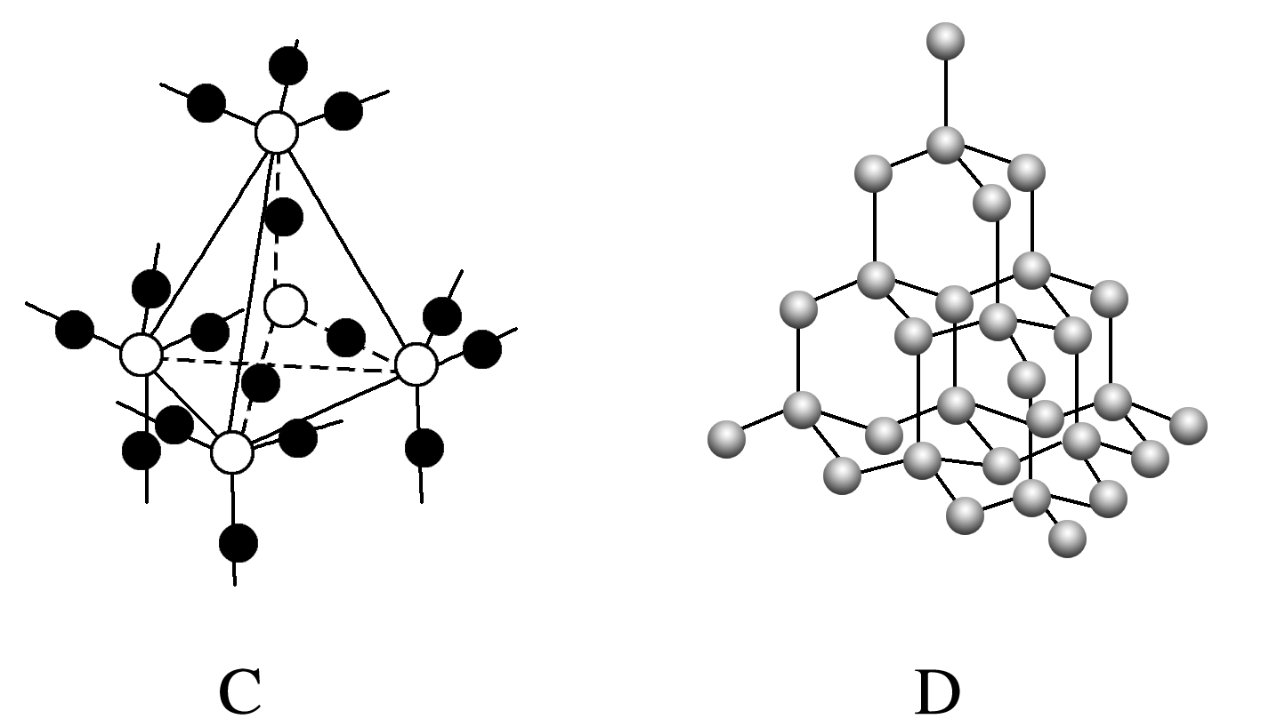

A____________；B________；C________；D__________。

(3)下图所示的物质结构中，请填写虚线所表示的作用力(离子键、共价键、范德华力、氢键)，若以上作用力都不是填“无”。

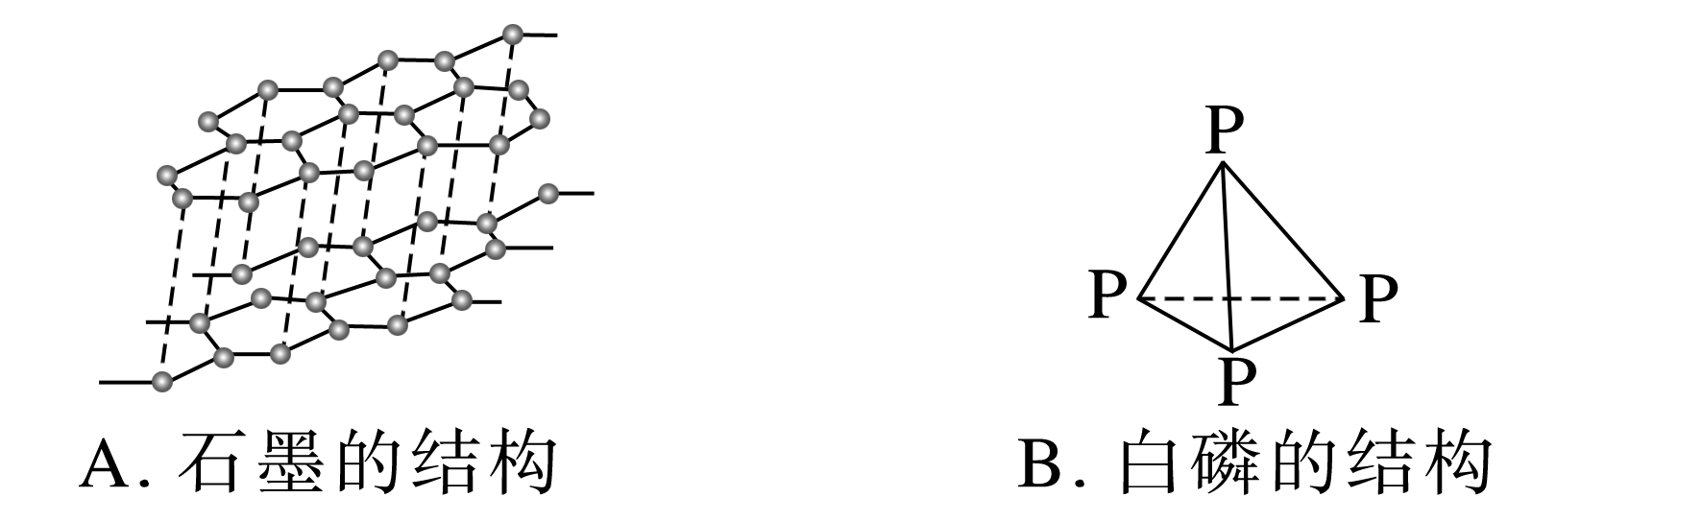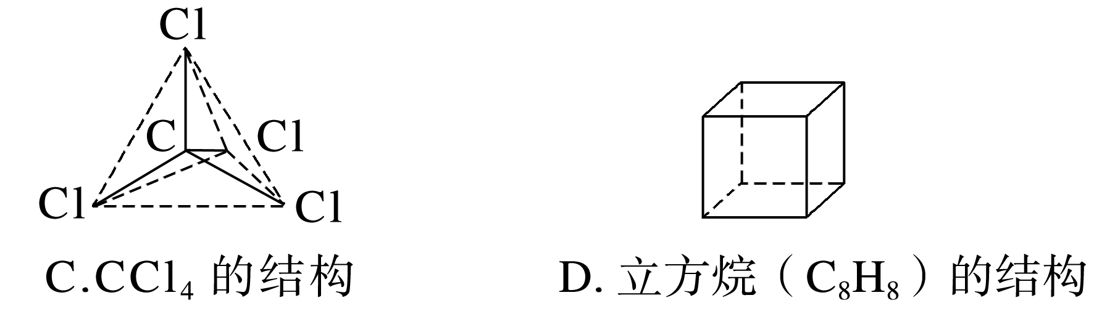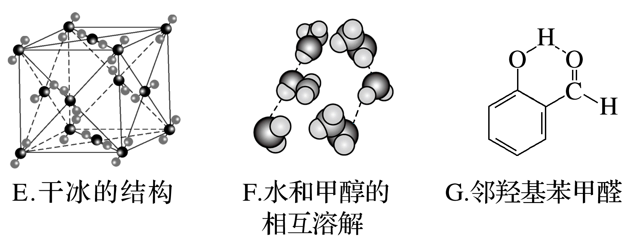

A．________；B.________；C.________；D.__________；E._________；F.________；G.____________。

答案　(1)金属晶体　共价晶体

(2)氯化铯　氯化钠　二氧化硅　金刚石

(3)范德华力　共价键　无　共价键　无　氢键　氢键